**Projeto 5:**

**Controle de brilho do LED em função da distância do obstáculo**

* **Autores**
* Abid Lohan
* Beatriz Vivacqua
* Pedro Riba
* **Endereço na Nuvem**
* https://pribamello-iot.mybluemix.net/ui/#!/0
* **Funcionalidades**
* Modula a cor do LED em função da distância que um objeto se encontra do detector
* Calcula a velocidade do som
* Exibe um aviso na página quando um objeto se aproxima
* Exibe gráfico de distância x tempo
* **Placa Utilizada**
* NodeMCU com módulo Wifi ESP8266 integrado

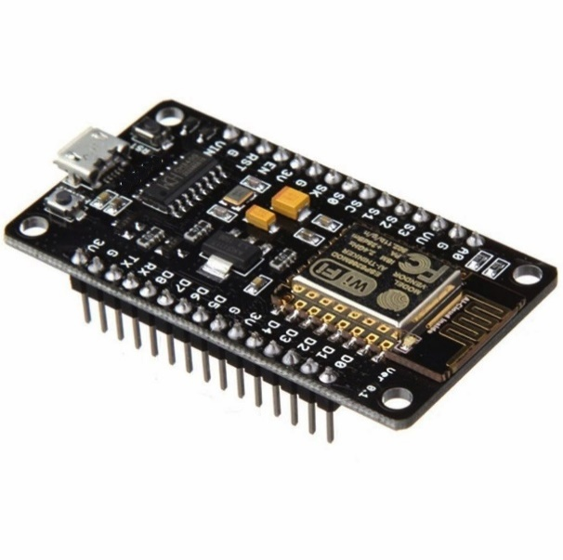

* **Módulos Utilizados**
* Sensor de distância (HC-SR04)
* LED GRB (WS2812b)
* Sensor de temperatura e umidade (DHT11)

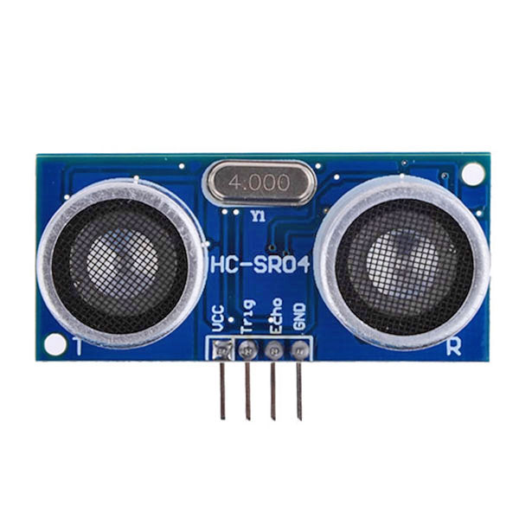 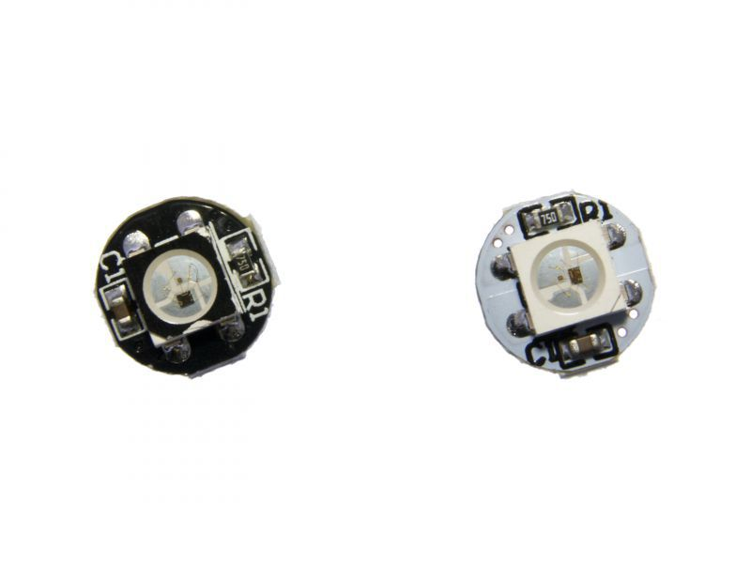 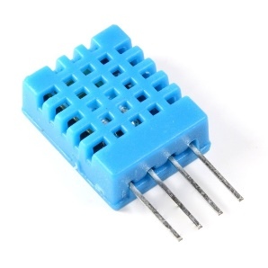

* **Bibliotecas Utilizadas**
* esp8266 – ESP8266 community
* Adafruit Neopixel – Adafruit
* DHT Sensor Library – Adafruit
* Adafruit Unified Sensor – Adafruit
* ST_HW_HC_SR04 – Flávio Monteiro
* Arduino Json – Benoit Blanchon
* PubSubClient – Nick O’Leary
* **Configurações da Placa**
* Board: NodeMCU 1.0 (ESP-12E Module)
* Flash Size: 4M (1M SPIFFS)
* Debug Port: Disabled
* Debug Level: None
* IwIP Variant: v2 Lower Memory
* CPU Frequency: 160 MHz
* Upload Speed: 115200
* Erase Flash: Only Sketch
* **Como Funciona**

O detector HC-SR04 mede a distância de um objeto à sua frente numa faixa de 2cm até 400cm. Para isso, ele envia um sinal sonoro que bate no objeto e retorna ao sensor, medindo assim o tempo total que um pulso demora para percorrer o caminho de ida e de volta.

Sabendo a velocidade do som e o tempo que o pulso demora para chegar no objeto (metade do tempo total), podemos calcular a distância de forma simples:

Para um acompanhamento em tempo real, definimos a velocidade do som como 343 m/s (20ºC, sem umidade no ar), e enviamos os valores obtidos da distância para a nuvem em intervalos curtos de tempo.

Utilizamos ainda, dois métodos para descobrir a velocidade do som no ar, e assim ter um critério de comparação entre esses valores.

No primeiro método, pega-se várias medidas de tempo (em que o pulso demora para colidir com o objeto), para uma certa distância, e se calcula vários valores para a velocidade do som, ao final tira-se sua média.

No segundo método de medida indireta da velocidade do som, utilizamos um sensor de temperatura e umidade (DHT11). Podemos fazer esse cálculo usando a seguinte equação:

Onde é uma constante para moléculas diatômicas (maior parte das moléculas do ar, principalmente e ) na presença de umidade. é a pressão, a densidade, a constante universal dos gases, a temperatura e a massa molecular média das moléculas na atmosfera. Usou-se a equação dos gases ideais para se chegar na ultima igualdade.

Substituindo todos os valores, obtemos finalmente:

Onde é o valor da umidade em porcentagem (exemplo: para 50%, ). é a velocidade do som a e de umidade.

* **Como utilizar**

Posicione algum objeto na direção na qual o sensor HC-SR04 aponta e varie a distância. Observe que o LED muda de cor de acordo com a proximidade. A partir desses valores, um gráfico *distância x tempo decorrido* é escrito na tela na aba “*ESP8266 Distância*”, juntamente com um indicador, mostrando a distância atual. Note que ao aproximar um objeto a 15cm do sensor, um aviso será exibido.

Na aba “*ESP8266 Velocidade do Som*”, é possível observar a velocidade do som a partir de dois métodos diferentes, descritos no tópico anterior. Para se calcular a distância pelo primeiro método, é necessário introduzir o valor da distância atual e deixar ele realizando várias medidas de tempo, para desenhar um gráfico na tela e ao final calcular a média.

* **Bibliografia**
* Dennis A. Bohn. **Environmental Effects on the Speed of Sound**. Rane Corporation, Mukilteo, 1988.
* **Using the HC-SR04 Ultrasonic Distance Sensor with Arduino**. *DroneBot Workshop*. Site: <http://dronebotworkshop.com/hc-sr04-ultrasonic-distance-sensor-arduino/>.